“宁要社会主义的草，不要资本主义的苗”考证 江青圈阅四三方案技术引进
耳熟能详的“宁要社会主义的草，不要资本主义的苗”，成为了文革的标签，是四人帮的“罪证”。
如果这个口号是中央提出来的，肯定会在人民日报报道。
如果中央提出了这个口号而人民日报没有报道，那是严重的政治错误。
一
那么，在文革期间，人民日报报道了吗？又是什么时候报道的呢？
笔者从人民日报创刊的1946年5月15日开始检索，一直检索到2003年。
先将人民日报创刊号的1946年5月15日的报纸内容截图给大家看看。
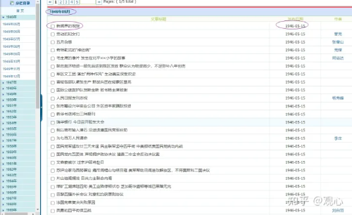
检索结果如下：
1、检索关键词“社会主义的草”
共检索到57条新闻报道，在四人帮被“粉碎”之前，人民日报没有过任何关于“社会主义的草”的报道。
在“粉碎”四人帮之后的1个月，1976年11月25日，第一次报道了“宁要社会主义的草，不要资本主义的苗”，是教育部大批判组的文章。
在文革期间，人民日报没有任何报道“宁要社会主义的草，不要社会主义的苗”。
检索截图如下：
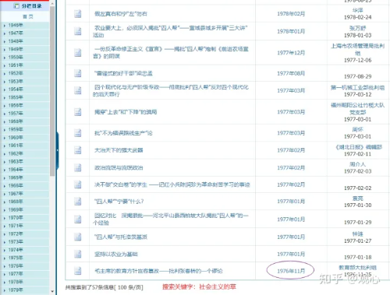
从上图可以看到，在文革期间没有任何“社会主义的草”的报道，尤其是以“宁要社会主义的草，不要资本主义的苗”为标题的报道，一篇都没有。
最早的报道是1976年11月25日第三版的一篇《毛主席的教育方针岂容篡改--批判张春桥的一个谬论》，这篇文章写了什么呢？截图如下：
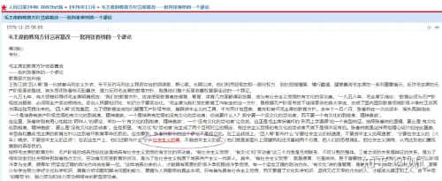
文字内容如下：
毛主席的教育方针岂容篡改——批判张春桥的一个谬论
教育部大批判组
王张江姚“四人帮”是一伙披着马列主义外衣，专干反对马列主义罪恶勾当的阴谋家、野心家。长期以来，他们利用窃取的那一部分权力，到处招摇撞骗，横行霸道，肆意篡改毛主席的一系列重要指示，反对毛主席的无产阶级革命路线。狗头军师张春桥无耻篡改、竭力反对毛主席的教育方针，就是他们整个反革命篡权复辟活动的一个罪证。
一九五七年，伟大领袖和导师毛主席明确规定：“我们的教育方针，应该使受教育者在德育、智育、体育几方面都得到发展，成为有社会主义觉悟的有文化的劳动者。”一九五八年，毛主席又指出：“教育必须为无产阶级政治服务，必须同生产劳动相结合。劳动人民要知识化，知识分子要劳动化。”毛主席为我们党的教育工作制定的这一方针，是根据无产阶级专政下继续革命的伟大学说，总结了国内国际教育领域阶级斗争的正反两方面经验而提出来的。“四人帮”反党集团，为了把教育变成他们颠覆无产阶级专政、复辟资本主义的工具，千方百计地歪曲、篡改和破坏毛主席的教育方针。去年十一月八日，张春桥在一次谈话中，摇头晃脑地说：“一个是培养有资产阶级觉悟的有文化的剥削者、精神贵族，一个是培养有觉悟的没有文化的劳动者，你说要什么人？我宁要一个没文化的劳动者，而不要一个有文化的剥削者、精神贵族”。
在这里，张春桥别有用心地抛出“两种人”的谬论，举出一个“有文化的剥削者、精神贵族”，一个“没有文化的劳动者”让你挑，这正是毛主席所痛斥的“形而上学猖獗”的一个典型例证。按照张春桥的逻辑，要么是“有文化的剥削者、精神贵族”，要么是“没有文化的劳动者”。在他那里，“有文化”和“劳动者”完全成了两个互相对立的概念，有社会主义觉悟的有文化的劳动者天底下是根本没有的。张春桥就是这样用他精心设计的拙劣圈套，来歪曲和篡改毛主席的教育方针以达到破坏教育革命的目的。应当看到，张春桥散布的这个谬论不是孤立的。在工业战线上，“四人帮”散布什么“宁要社会主义的低速度，不要资本主义的高速度”，“宁要社会主义的（火车）晚点，不要资本主义的正点”；在农业生产上，他们还散布什么“宁长社会主义的草，不栽资本主义的苗。”他们就是妄图从上层建筑和经济基础两个方面，把人们的思想搞乱，把社会主义搞垮，从而达到他们篡权复辟的罪恶目的。
2、检索关键词“资本主义的苗”
共检索到53条新闻报道，在文革期间有三篇报道，截图如下：
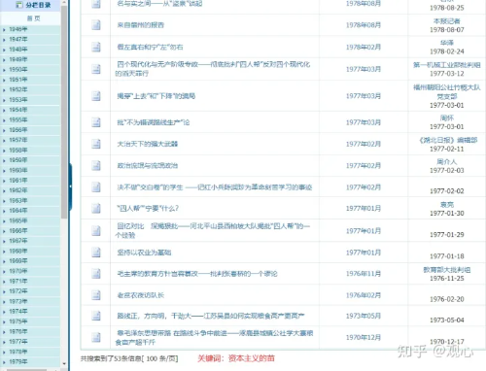
关于“资本主义的苗”在文革期间的三篇报道，分别是1970年12月17日、1973年5月4日、1976年2月20日。这三篇报道如下：
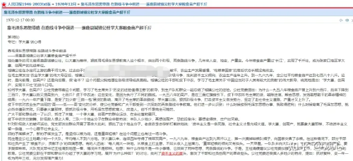
上图是1970年12月17日的报道，文字内容如下：
靠毛泽东思想带路 在路线斗争中前进——涿鹿县城镇公社学大寨粮食亩产超千斤
专栏：学大寨 谈心得
……
苑庄是全公社土地最少的一个大队，平均每人不到六分地。学大寨以来，连续四年夺得了粮菜双高产，一九六九年，粮食亩产达到九百斤以上，第一次摘掉缺粮队帽子，向国家交售了余粮。在这种情况下，部分干部和社员产生了“粮食不少，贡献不小”的自满思想。有的人还说：“每人碗大一块地，从粮食上打主意，不如从收入上挖潜力。”重菜轻粮的倾向又有抬头。一天早晨，一队队长向大队反映：他们有四亩高粱缺苗严重，要求毁茬种菜。大队党支部书记王桂清到地里一看，情况并不是那样。他想：种什么作物不是一件小事情，它反映了两种思想、两条路线的斗争。于是，王桂清便建议公社党委加强思想政治工作，进行两条路线斗争的教育。公社党委立即在干部和群众中办起了学大寨的学习班。展开“为什么种田？”的讨论，批判了资本主义的苗头，激发了干部和社员创高产的革命劲头。公社党委还根据人多地少的特点，提出：抓好复种，变一年一收为两年三收，充分发挥增产潜力！
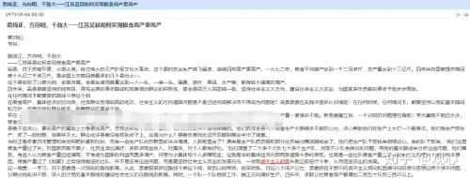
上图1973年5月4日的报道，文字如下：
路线正，方向明，干劲大——江苏吴县如何实现粮食高产更高产
第2版
……
当时正是冬春田间管理和突击积肥的紧张时刻，而有一些生产队的田野里却冷冷清清。人到那里去了？原来是生产队把农船和部分社员抽出赚活路钱去了。他们把生产队干部找来细细谈心。有的队干部说：“我们这里粮食产量过了关，对国家贡献不算少，社员生活也满好，多抓点现金收入，对集体、对个人都有好处。”他们调查了二十多个大队七十多个生产队，发现不少队有类似的问题。用党的基本路线来分析这些问题，他们看到，有些人认为粮食产量已经满高，不考虑为国家的利益而更多增产，只想为小集体和个人多赚现金，这就是当时集体经济内部两条道路斗争的表现，也就是一些社队粮食产量上了《纲要》之后停步不前的根本原因。粮食产量过了《纲要》之后继续前进的社队，并不是没有这些问题，而是要坚持社会主义农业的发展方向，一发现资本主义的苗头就立即进行斗争，从而促进农业的发展。
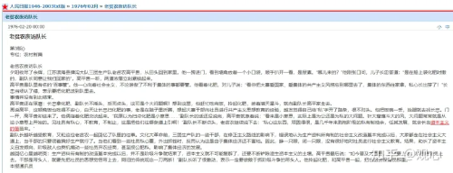
上图是1976年2月20日的报道，文字如下：
老贫农夜访队长
第3版
专栏：农村新篇
……
高平贵还在琢磨：长忠拿化肥，副队长不摇头，反而点头，这可是个大问题啊！想到这里，他赶忙吃完饭，拎起化肥，披着满天星斗，就向副队长高平家走去。
再说高平，这顿晚饭也吃得不安心，白天让长忠扫化肥的事，老是在脑子里折腾，想起大寨干部向社员进行共产主义思想教育的经验，越发觉得自己给“私”字开了路条，很不对头。他把饭碗一丢，抬腿就去找长忠。门一开，高平贵却进来了。他俩指着化肥交谈起来。“我原以为扫点化肥是小意思……”副队长的话还没说完，高平贵就急着说：“看来是小意思，实际上是为公还是为私的大问题。针大窟窿斗大的风，大问题常常就是从这小意思上开始的。见社员有私心，不教育，不制止，这是把他们往哪条道上引啊！”副队长不断点头，老贫农继续说下去：“私心这东西，顽固得很，是几千年来剥削阶级的私有制残余，任其发展，就会长出资本主义的苗苗来。”
文革期间，人民日报关于“资本主义的苗”的报道如上三篇，都不是“宁要社会主义的草，不要资本主义的苗”，而是不要滋长资本主义的苗头。
文革后，关于“资本主义的苗”的第一篇报道与“社会主义的草”是同一篇文章，即1976年11月25日，教育部大批判组写的“毛主席的教育方针岂容篡改--批判张春桥的一个谬论”，不再赘述。
从前述的检索结果看，文革期间，人民日报没有任何“宁要社会主义的草，不要资本主义的苗”的报道。
二
笔者以“社会主义的草”作为关键词检索了《邓小平文选》，在第三卷的《在中央顾问委员会第三次全体会议上的讲话》（一九八四年十月二十二日）有一处：
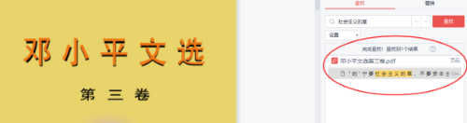
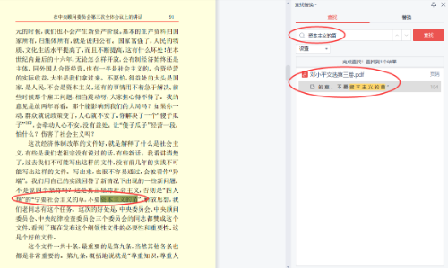
文字如下：
这是真正坚持社会主义，否则是“四人帮”的“宁要社会主义的草，不要资本主义的苗”。
三
笔者以“社会主义的草”作为关键词检索了《毛泽东选集》、《毛泽东年谱》、《毛泽东传》、《毛泽东文集》、《建国以来毛泽东文稿》，均未查到。
1、选集
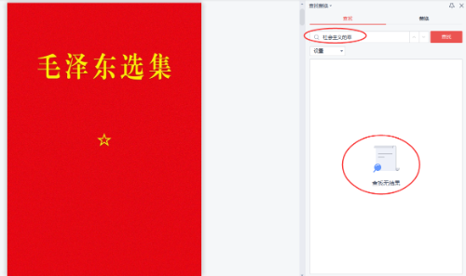
2、《毛泽东年谱》
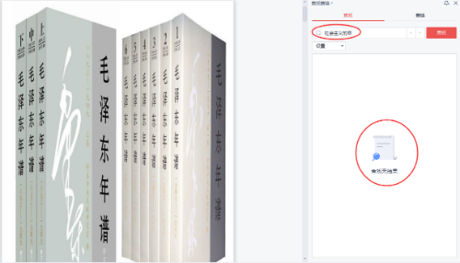
3、《毛泽东传》
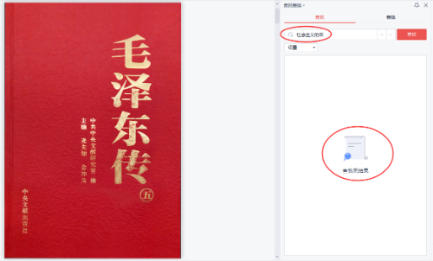
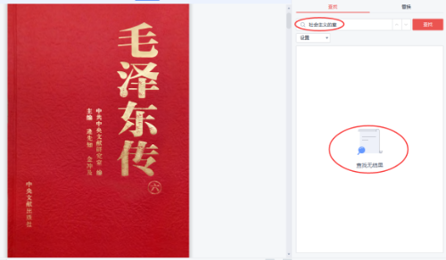
4、《毛泽东文集》
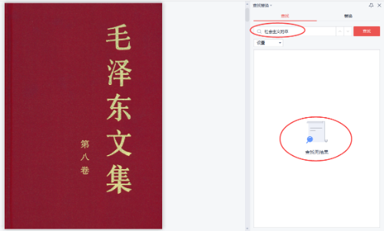
5、《建国以来毛泽东文稿》
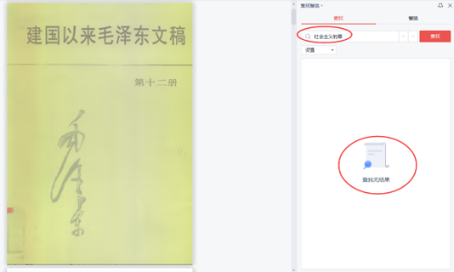
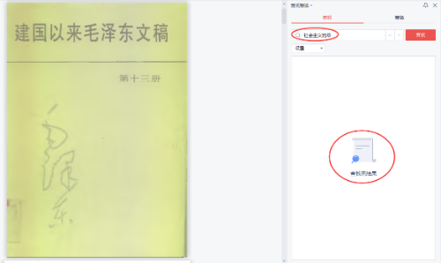
四
最值得玩味的是，在新中国第二次大规模技术引进时，江青是圈阅同意了的（见下图）。这完全颠覆了人们头脑中被灌输的、根深蒂固的——江青奉行“闭关锁国”“不要资本主义的苗”路线的印象。
据《“四三方案”：新中国第二次大规模技术设备引进》记载：
1972年1月16日，李先念、纪登奎、华国锋联名报送了陈锦华起草的国家计委《关于进口成套化纤、化肥技术设备的报告》，建议向国外进口成套化纤、化肥装备和部分有关的关键设备。化纤方面，拟从法国、日本进口4套装置，约需2.7亿美元。建成后每年可生产合成纤维24万吨，约等于500万吨棉花，可织布40亿尺。化肥方面，进口两套30万吨大型合成氨厂设备，建在四川和大庆。
该报告随即得到了毛主席和周总理的批准（２月５日，毛主席圈阅批准。江青也圈阅同意。见下图，红色标记处即是江青圈阅）。
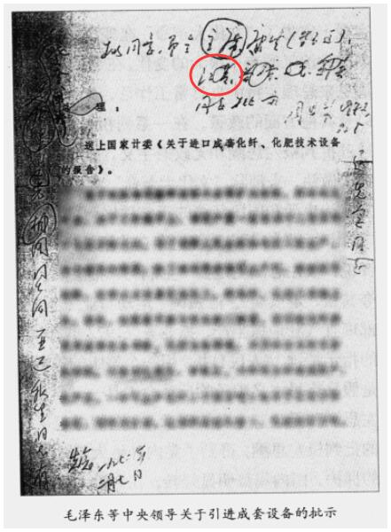
《关于进口成套化纤、化肥技术设备的报告》，图片来源：陈锦华著《国事忆述》
五
毛主席从根本上反对将资本主义先进技术视若洪水猛兽而将其拒之门外。
1、1953年4月26日，毛泽东为中央起草《关于纠正“技术一边倒”口号提法错误的指示》：
各中央局、分局，各省市委及宣传部，并告中央各部委、中央人民政府各党组，各报社：
......
技术问题和政治问题不同，并没有阶级和阵营的分别，技术本身是能够同样地为各个阶级和各种制度服务的。在技术上并不存在不是倒向这边就一定倒向那边的问题。我们提倡学习苏联的先进科学和技术，是因为苏联的科学和技术在广大范围内已达到世界上最高的水平，是因为苏联的科学和技术的应用（例如厂矿和机器的设计）能够充分顾及社会主义国家财政经济的全面利益和工人的安全，同时也因为在世界上只有苏联和各人民民主国家才能无私地给我们以技术上的援助。
学习苏联的先进科学和技术，并不排斥可以吸收资本主义国家中技术上某些好的对我们有用的东西。而“技术一边倒”的口号的片面性和它的不能服人的地方，就在于它好像表示我们完全拒绝这种必要性似的。
2、1973年6月22日，毛泽东在中南海游泳池书房会见了马里共和国国家元首穆萨·特拉奥雷上校，宾主进行了亲切友好的谈话。毛泽东又说：
“无论怎么样，这些西方资本主义国家是创造了文化，创造了科学，创造了工业。现在我们第三世界可以利用他们的科学、工业、文化（包括语言）的好的部分。”
可见毛主席是从根本上反对““宁要社会主义的草，不要资本主义的苗”的。
六
通过检索结果可以看到：
1、在文革期间《人民日报》没有“宁要社会主义的草，不要资本主义的苗”的报道
2、在关于毛主席的著作中没有“宁要社会主义的草，不要资本主义的苗”的任何字样。
3、在《邓小平文选》第三卷中出现过批判“四人帮”的“宁要社会主义的草，不要资本主义的苗”的言论。
这说明“宁要社会主义的草，不要资本主义的苗”这句口号不是党中央提出来的，也不是中央文革小组提出来的，更不是毛主席说的。

